GESTION DES RISQUES PROFESSIONNELS

Objectifs :
  - Décrire les termes en matière de gestion des risques professionnels
  - Connaître les catégories de risques professionnels
  - Connaître les principes d’une analyse des risques
  - Concevoir un inventaire des risques par profession
  - Identifier les différents axes de prévention

INTRODUCTION
  - Chaque travailleur est exposé à un risque dans son travail
    - “qui ne risque rien n’a rien”
    - “ce sont les risques du métier”
Rôle du médecin du travail : Identifier et gérer les risques
Rien ne doit être laissé au hasard

DEFINITION DES CONCEPTS
Danger : Propriété intrinsèque par laquelle un agent (matière, matériel, méthode de travail) est susceptible de causer un dommage, de nuire à la santé du travailleur
  - Ex : fil électrique
Dommage : conséquence de l’exposition à un danger
  - Lésion corporelle, altération
Exposition : rencontre d’un danger par un sujet. Caractéristiques de l’importance de l’exposition :
  - Durée pendant laquelle on est exposé (combien d’heure par jour ?)
  - Fréquence à laquelle on est exposé (tous les jours ?)
Facteur de risque : paramètres collectifs et/ou personnels qui, en présence d’un danger, peuvent faire varier de façon significative la probabilité d’un dommage (ou lésion)
Risque : probabilité qu’un dommage d’une certaine gravité se produise dans certaines conditions d’utilisation ou d’exposition du travailleur à un danger et en prsence de facteurs de risques.
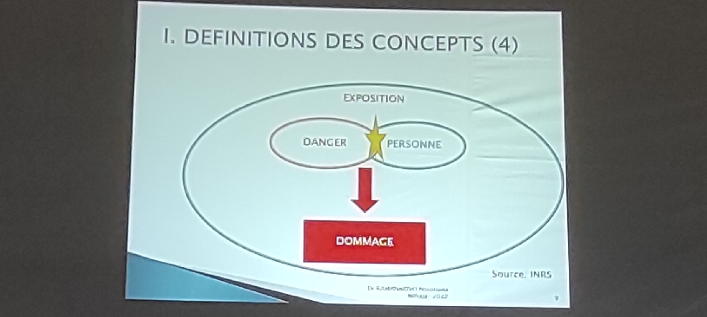

Les facteurs de risques :
  - Individu : dispositions individuelles, méconnaissance du risque par manque d’expérience, ...
  - Tâche : contraintes, situations inhabituelles
  - Matériel : conception, dégradation, ... (+++ entretien des matériels)
  - Milieu physique : bruit, température, éclairage, aménagement des locaux, ...
  - Environnement : climat social, relations
  - Organisation du travail : travaux répétitifs, monotones, dysfonctionnements, ...

LES CATEGORIES DE RISQUES PROFESSIONNELS

Risques physiques :
Relatifs aux conditions de travail sur le plan physique
Exemples : gestes et postures, horaires de travail, travail de nuit, ...

Risques chimiques :
Contact avec des produits chimiques
Exemples :
  - Ciments (intoxication en cas de contact direct : dermites, brûlures cutanées)
  - Solvants
  - Réactifs, ...

Risques biologiques
Contact avec des microorganismes
Exemples : microorganismes infectieux, toxines, allergènes
  - Farinose (<- allergène, chez terrain atopique)

Risques psycho-sociaux
Sur le plan psychologique
Exemples : organisation de travail, relation avec la hiérarchie, relation entre collègues, ...
  - Ex : burn-out : dépression engendrée par le travail

ANALYSE DES RISQUES
Gestion des risques : éviter l’apparition du dommage à la santé du travailleur
  - Outil : promotion de la santé et sécurité au travail
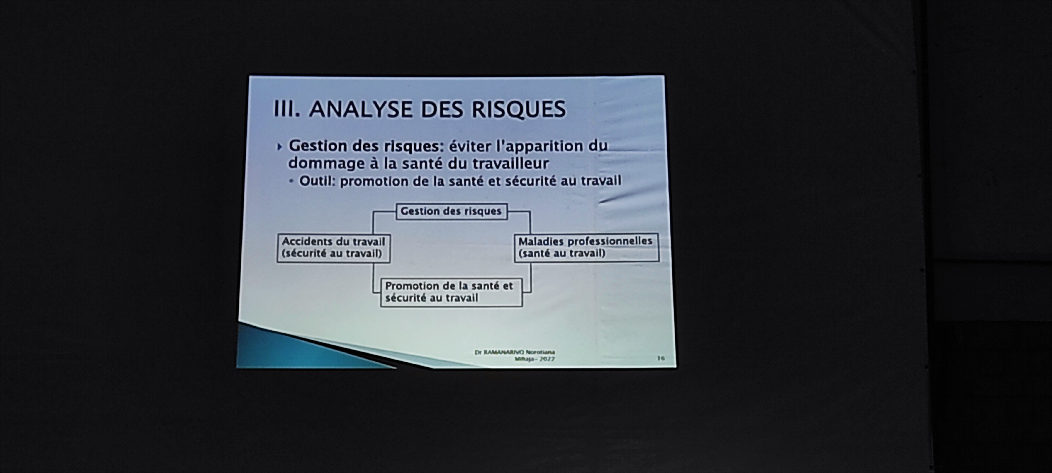
Système dynamique de gestion des risques : a pour objectif de permettre la planification de la prévention en tenant compte des activités de l’entreprise et des risques spécifiques de celle-ci
Le système dynamique de gestion des risques vise :
  - La planification de la prévention
  - La mise en oeuvre de la politique relative au bien-être des travailleurs
L’amélioration permanente des résultats “sécurité et santé”.
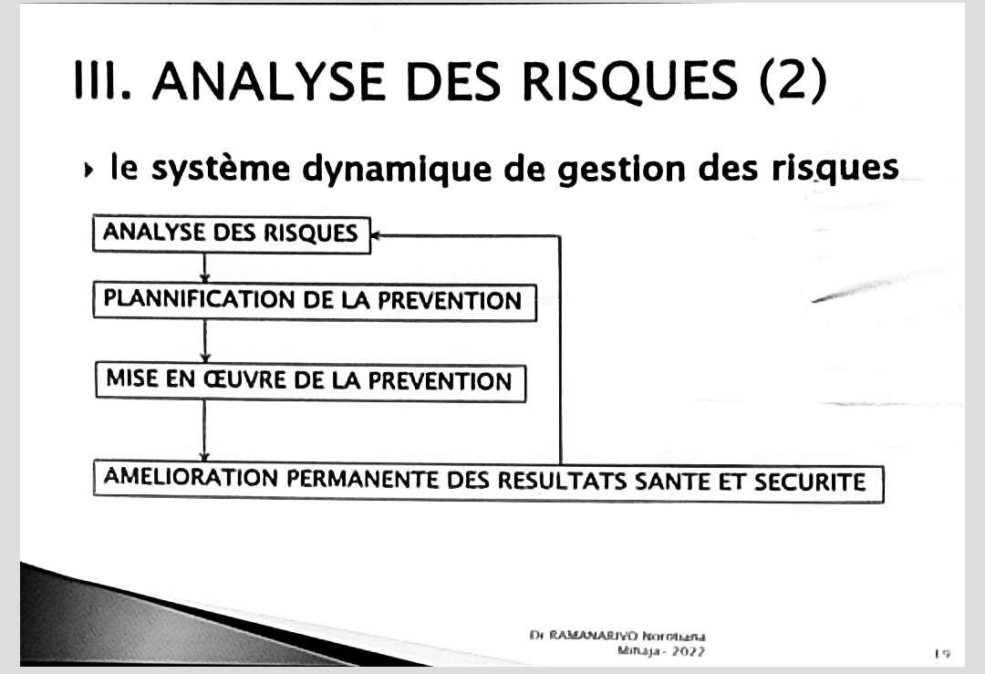
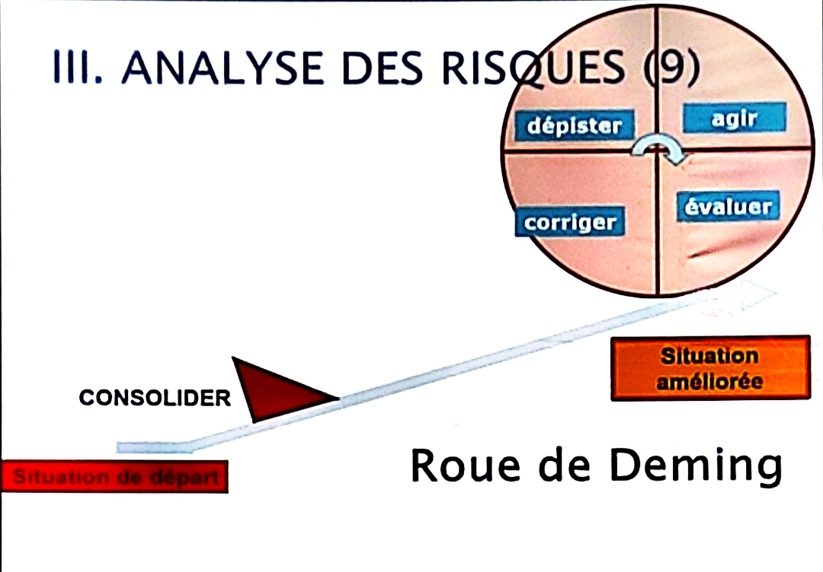
Ce système porte sur les domaines qui constituent le bien-être au travail, à savoir :
  - La sécurité au travail
  - La protection de la santé
  - La charge psychosociale
  - L’ergonomie
  - L’hygiène au travail
  - L’embellissement des lieux du travail
  - Les mesures prises par l’entreprise en matière d’environnement
  - La protection contre les agressions (physiques, sexuelles et morales).
Gestion des risques : application des résultats de l’analyse des risques
L’analyse des risques est basée sur :
  - L’identification des dangers
  - La définition et la détermination des risques
  - L’évaluation de ces risques
De cette analyse, découleront des mesures de prévention.

Identifier les dangers
Dépistage et identification des dangers, des endroits où ils sont présents dans l’entreprise, et les personnes qui y sont exposées.
Sources d’informations :
  - Organisation (organisation de travail au niveau de l’entreprise)
  - Produits fabriqués et/ou utilisés
  - Procédés mis en œuvre (procédure d’utilisation des produits)
  - Equipement de travail et installation
  - Conditions de travail
  - Utilisation des équipements
Outils d’analyse :
  - Audits internes / externes
  - Analyse des accidents et incidents
  - Directives et règles de sécurité
  - Examens des fiches techniques et données de sécurité
  - Etude des interactions
  - Etude de sécurité des différentes installations
  - Analyse des rapports de contrôle internes / externes
  - Etude de conformité par rapport aux législations et aux normes
  - Etude des postes de travail : ergonomie, facteur d’ambiance, hygiène, aspects psycho-sociaux
  - Vérification de la compétence du travailleur (bonne formation à l’utilisation des machines ou aux procédés de travail)

Déterminer les risques
Après avoir procédé à l’identification des dangers, quantifier les conséquences des évènements

Evaluer les risques
Un danger n’entraîne pas toujours des dommages.
La possibilité des dommages peut être pratiquement nulle, faible, grande ou très grande, cela dépend de nombreux facteurs.
Analyse simple : avec un minimum de bon sens et d’expérience, on peut généralement prévoir dans quelles circonstances un danger débouchera presque automatiquement sur des dommages, et faire une bonne évaluation des risques
Il est parfois difficile d’estimer la probabilité qu’un accident se produise -> Utiliser des méthodes d’analyses.

Garder la même méthode pour toutes les évaluations
Les étapes :
  - 1.Identifier les dangers, les risques et les personnes exposées
  - 2.Evaluer les risques et les classer par ordre de priorité
  - 3.Déterminer les mesures de prévention
  - 4.Adopter les mesures de prévention et les mettre en oeuvre
  - 5.Contrôle, Examen, Réexamen
  - -> 1.

INVENTAIRE DES RISQUES PAR PROFESSION
Fiche d’entreprise : Liste avec les éléments suivants
  - Profession : définition ou description
  - Activités : description de différentes tâches afférentes à l’activité
  - Matériels et machines : inventaires des matériels et machines utilisés avec descriptions techniques, indications des spécialistes ou d’autres personnes engagées dans le travail de prévention
  - Inventaire des risques

Risques d’accidents

Accidents mécaniques ou généraux
Accidents de machine
Accidents de transport
Chutes de personnes (glissades, chutes de plain-pied, chutes de hauteur, chutes d’un véhicule en marche, etc.)
Chutes d’objets lourds, de matériaux, effondrements de murs, etc.
Coupures, lésions, amputations traumatiques
Heurts contre ou par des objets (fractures, contusions)
Marche sur des objets au sol
Coincement dans ou entre des objets, notamment accidents par écrasement ou arrachement
Récipients sous pression, récipients sous vide (éclatement, explosion ou implosion mécanique)
Brûlures (contact avec des fluides ou des surfaces à haute ou à basse température, brûlures par ébouillantement)
Pénétration de particules dans les yeux
Ingestion d’objets (non toxiques) de grosse taille ou à arêtes vives
Noyade
Lésions aiguës causées par des animaux (morsures, griffures, piqûres, coups de pied, coups de corne, lésions par écrasement ou piétinement)
Lésions d’effort

Accidents chimiques
Lésions ou effets aigus causés par des produits chimiques dans des circonstances accidentelles (dégagement ou fuite, inhalation, ingestion ou contact)
  - Les incendies et les explosions n’en font pas partie

Accidents électriques
- Lésions ou effets aigus causés par le courant électrique ou l’électricité statique
- Y compris les incendies et les explosions chimiques

Accidents d’irradiation
Lésions provoquées par des expositions accidentelles à des doses élevées de rayonnements ionisants ou non ionisants, à une lumière intense, à des rayonnements ultraviolets, laser, etc.

Risques physiques
Rayonnements ionisants (rayons X, rayonnements alpha, bêta et gamma, faisceaux de neutrons ou d’autres particules, radon, etc.)
Rayonnements non ionisants (rayonnements visibles, rayonnements ultraviolets ou infrarouges, rayonnements laser, rayonnements à fréquences radioélectriques, rayonnements de micro-ondes, etc.), champs électriques et magnétiques
Vibrations (vibrations touchant l’ensemble du corps ; les vibrations affectant des organes particuliers sont visées dans la partie Facteurs ergonomiques et psychosociaux)
Bruit (y compris les infrasons et les ultrasons)
Exposition aux intempéries, à des températures très hautes ou très basses, à des pressions barométriques supérieures ou inférieures à la normale (avec des effets tels que coups de chaleur, insolations, troubles dus à la chaleur ou au froid, gelure, etc.)

Risques chimiques
Liées à l’exposition aux produits chimiques en dehors de tout évènement accidentel

Effets directs/ immédiats
Irritation des muqueuses, des yeux ou des voies respiratoires
Effets sur le système nerveux (céphalées, perte de vigilance, effets toxiques, etc.)
Troubles digestifs
Effets sur la peau (démangeaisons, érythèmes, éruptions, etc.)
Effets d’expositions ordinaires sur des personnes très sensibles ; effets de la combinaison de facteurs ordinaires (comme la formation de phosgène quand des travailleurs fument en présence de composés organochlorés)
Asphyxie

Effets chroniques, lents ou tardifs
Intoxications chroniques
Autres effets systémiques (système hématopoïétique, voies digestives, appareil génito-urinaire, système nerveux, etc.)
Effets sur la peau (dermatites, effets de sensibilisation, allergies, etc.)
Effets sur les yeux (cataracte, troubles visuels, brûlures chimiques, etc.)
Effets dus à l’inhalation (œdème pulmonaire, pneumonie chimique, pneumoconioses, asthme, etc.)
Effets dus à l’ingestion (irritation de la gorge, douleurs ou crampes abdominales, diarrhée, nausées, vomissements, perte de conscience, coma)
Allergies chimiques non visées ci-dessus
Effets sur l’appareil reproducteur et la reproduction (fausses couches, embryo- et foetotoxicité, malformations congénitales)
Effets cancérogènes et mutagènes

Risques biologiques
Micro-organismes et toxines associées
Plantes vénéneuses ou allergènes
Contact avec des animaux pouvant causer des maladies ou des allergies (à partir des poils, de la fourrure, etc.)

Risques ergonomiques et psycho-sociaux
Risques liés :
  - À la posture de travail
  - Interactions homme-machine
  - Travail physique (levage de charges)
  - Au stress physique ou psychique
  - Au milieu physique de travail ou à l’environnement humain (mauvais éclairage, mauvaises odeurs, pollution de l’atmosphère, vibrations affectant une partie du corps, syndrome des bâtiments malsains, biorythmes, rapports humains, violence au travail, etc.)

AXES DE PREVENTION
Les mesures de prévention ont notamment trait à :
  - L’organisation de l’entreprise ou de l’institution, y compris les méthodes de travail et de production utilisées
  - L’aménagement du lieu de travail
  - La conception et l’adaptation du poste de travail
  - Le choix et l’utilisation d’équipements de travail, et de substances ou préparations chimiques
  - La protection contre les risques liés aux agents chimiques, biologiques et physiques
  - Le choix et l’utilisation d’équipements de protection collective et individuelle et de vêtements de travail
  - L’application d’une signalisation adaptée en matière de sécurité et de santé
  - La surveillance de la santé des travailleurs, en ce compris les examens médicaux
  - La charge psychosociale occasionnée par le travail, dont, notamment, la violence et le harcèlement moral et sexuel au travail
  - La compétence, la formation et l’information de tous les travailleurs, en ce compris les instructions adéquates
  - La coordination sur le lieu de travail
  - Les procédures d’urgence, en ce compris les mesures en cas de situation de danger grave et immédiat et celles concernant les premiers secours, la lutte contre l’incendie et l’évacuation des travailleurs.

CONCLUSION
Importance de connaître les risques professionnels
Processus de gestion des risques : processus dynamique, engage le médecin et l’infirmier du travail, l’employeur, le travailleur

